WINTER CAP УТЕПЛЕННЫЙ ПОДШЛЕМНИК ДЛЯ ЗАЩИТНЫХ КАСОК

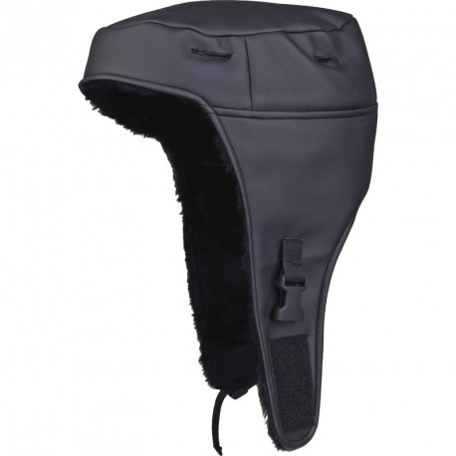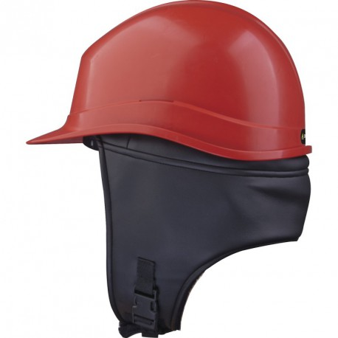
Цвет: черный
Размер:
СПЕЦИФИКАЦИЯ
Подшлемник утепленный для ношения внутри защитных касок. Материал верха – искусственная кожа. Подкладка – искусственный мех (100% полиэстер). Размер регулируется по овалу лица при помощи контактной ленты, застегивается с помощью застежки-карабина. Аксессуар подходит ко всем каскам Дельта Плюс.

ОСНОВНЫЕ ПРЕИМУЩЕСТВА ТОВАРА ДЛЯ ПОЛЬЗОВАТЕЛЯ

Аксессуар для защиты от экстремально низких температур, легко одевается и снимается

